ЗАНИМАТЕЛЬНЫЕ ОПЫТЫ.
В ходе недели предметов естественнонаучного цикла учащимся были показаны интересные и познавательные опыты по химии. Предлагаю вашему вниманию фотографии, сделанные во время опытов.
ОПЫТ 1
Кровь без раны
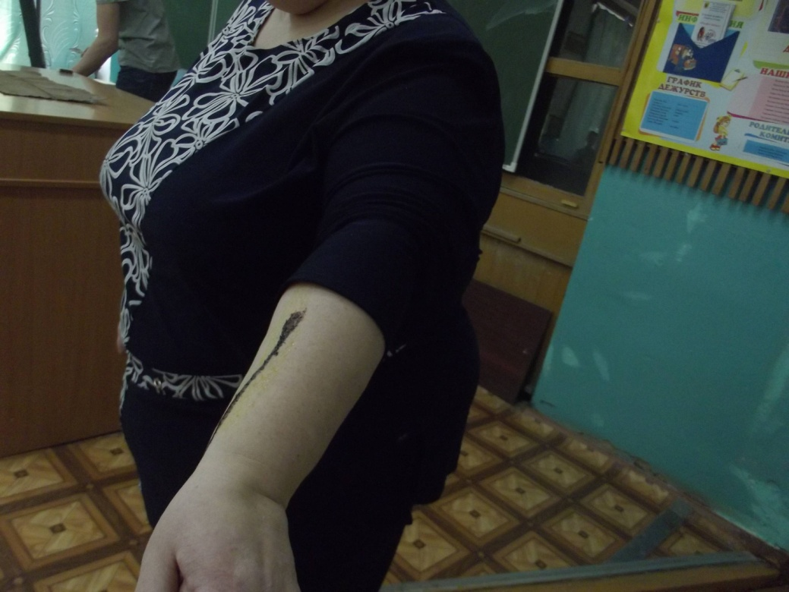
Кровь без раны на руке учителя химии А.Н.Кукушкиной.
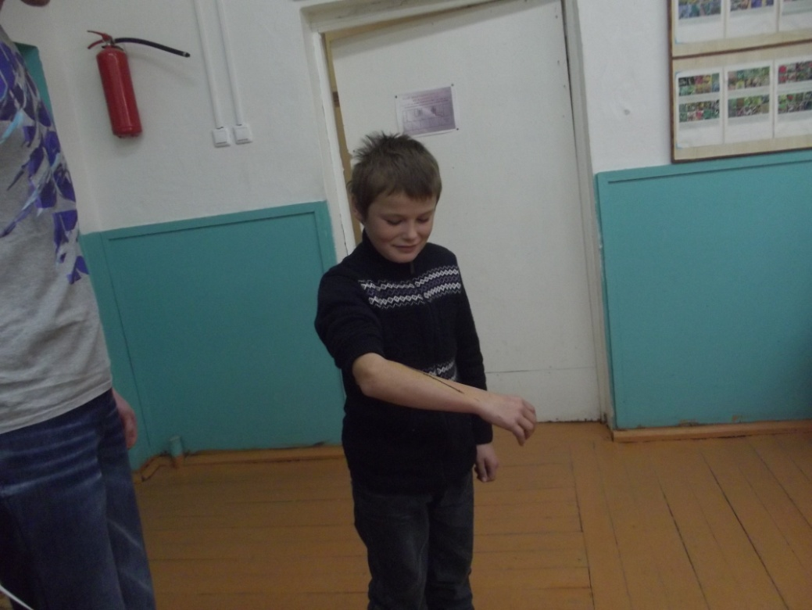
А мне совсем не больно. Опыт проводит учащийся 11 класса Денисов Иван.
ОПЫТ 2
«Вода» зажигает костер.
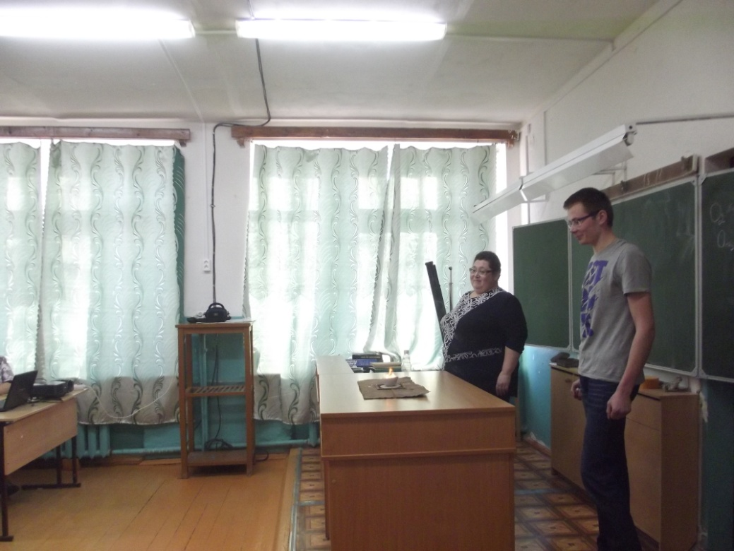
Легким движением руки зажигает костер учащийся 11 класса Денисов Иван.
ОПЫТ 3
Синее вырывающееся пламя.
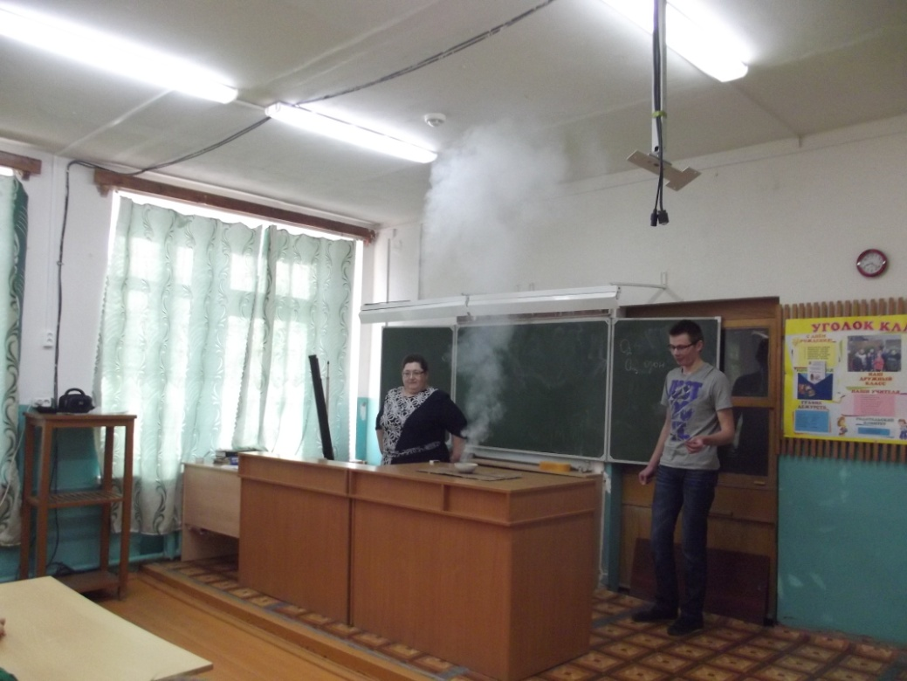
Горение «белого пороха» производит учащийся 11 класса Денисов Иван.

ОПЫТ 4
Как надуть шарик содой и уксусом.
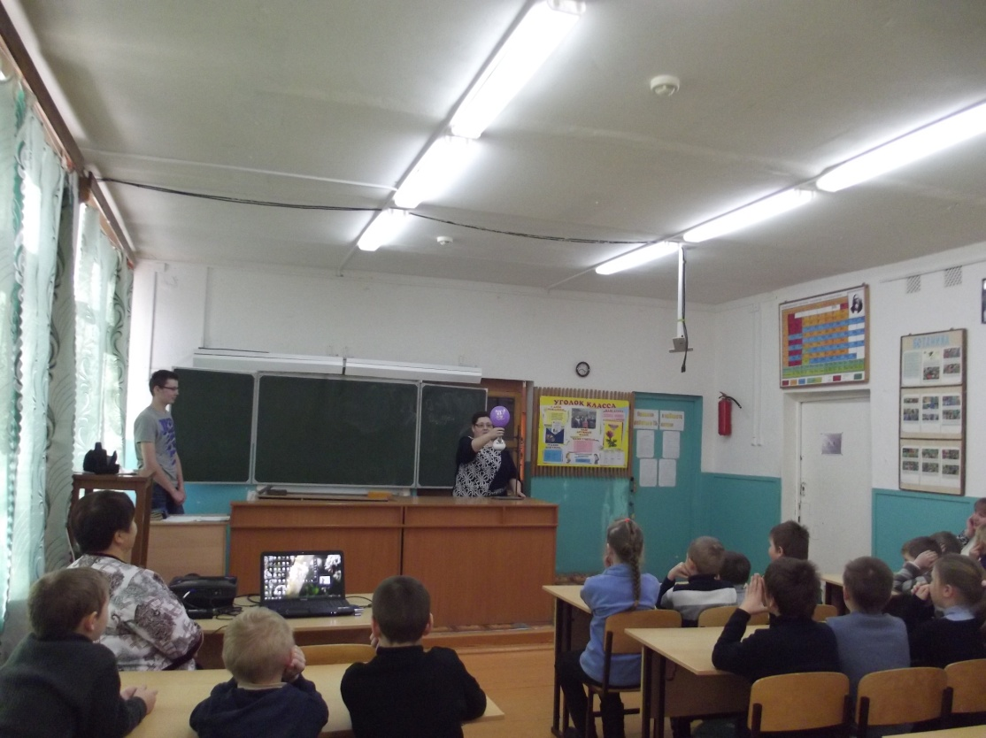
Осторожно, вдруг улетит. Опыт показывает учитель химии А.Н. Кукушкина.

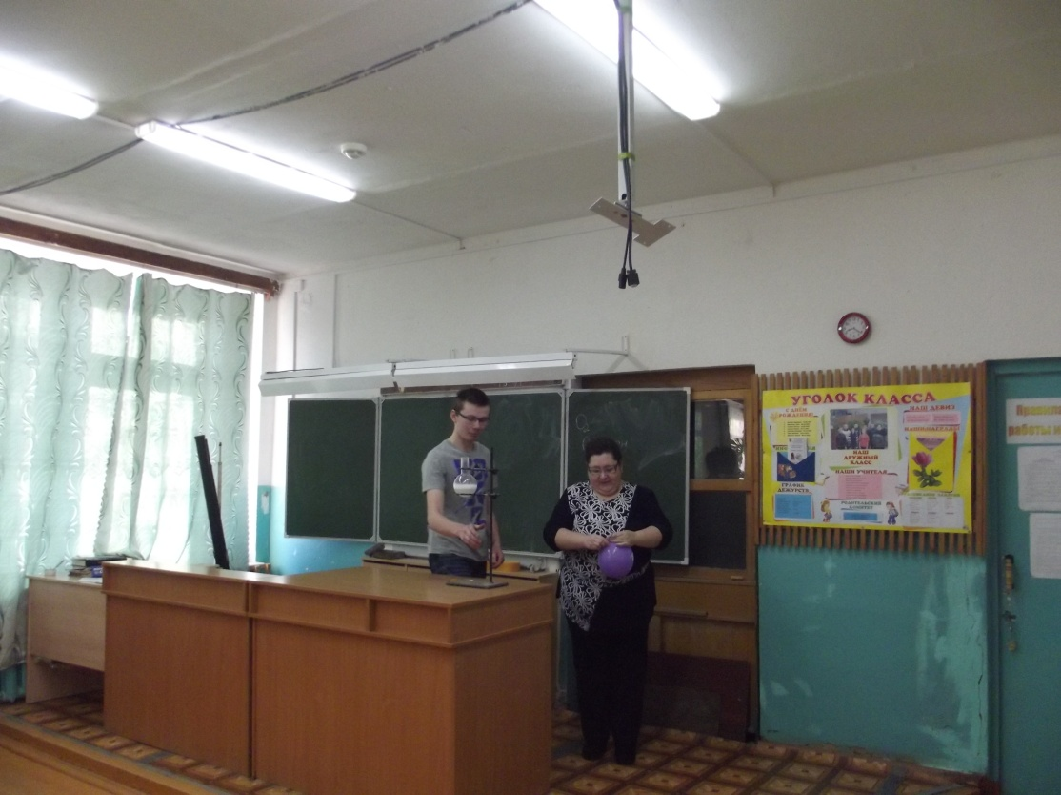
Готово. Кому подарить?

ОПЫТ 5
Делаем фейерверк!

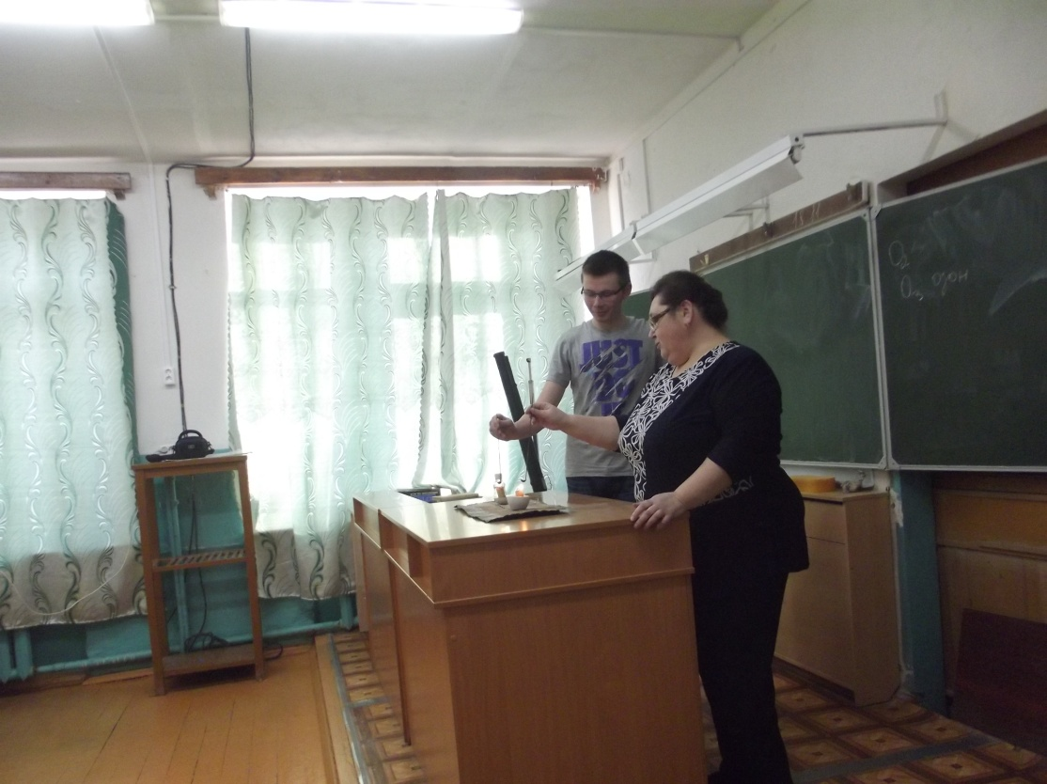
Еще немного терпения и все увидят красивый фейерверк. Опыт проводят учащийся 11 класса Денисов Иван и учитель химии А. Н. Кукушкина.

ВНЕКЛАССНОЕ МЕРОПРИЯТИЕ
М. В. Ломоносов – великий сын России.
Во всех классах нашей школы проведены Ломоносовские чтения. Ребята показали свою эрудицию в ходе бесед, диспутов, викторин. Посмотрели презентации о жизни и творчестве великого ученого.
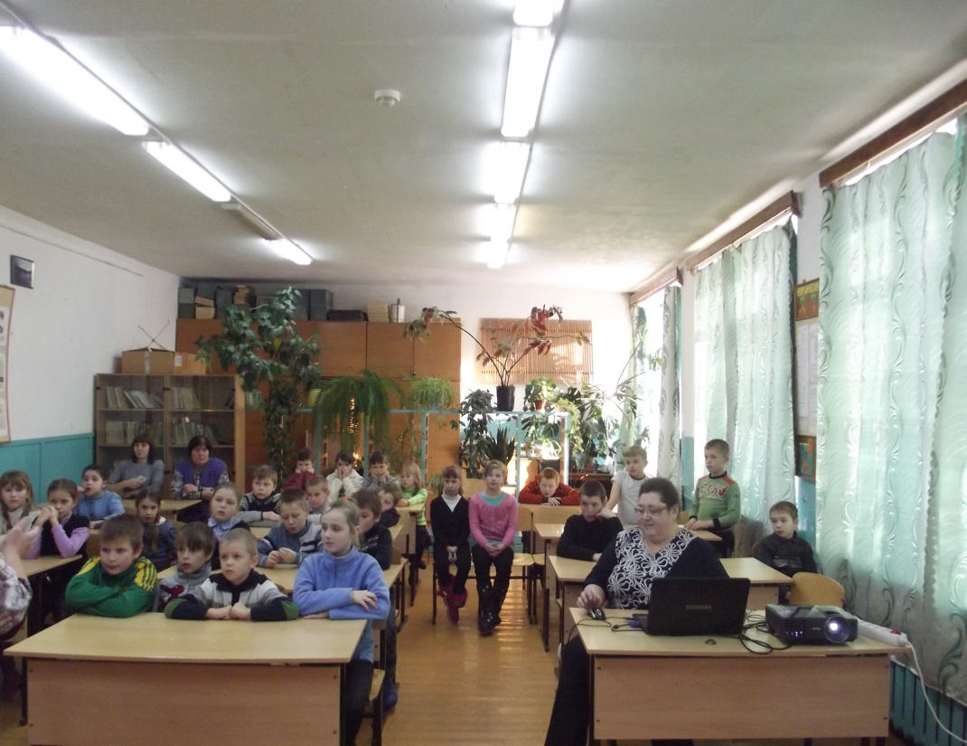
М.В.Ломоносов – великий сын России. Демонстрация презентации и беседа.
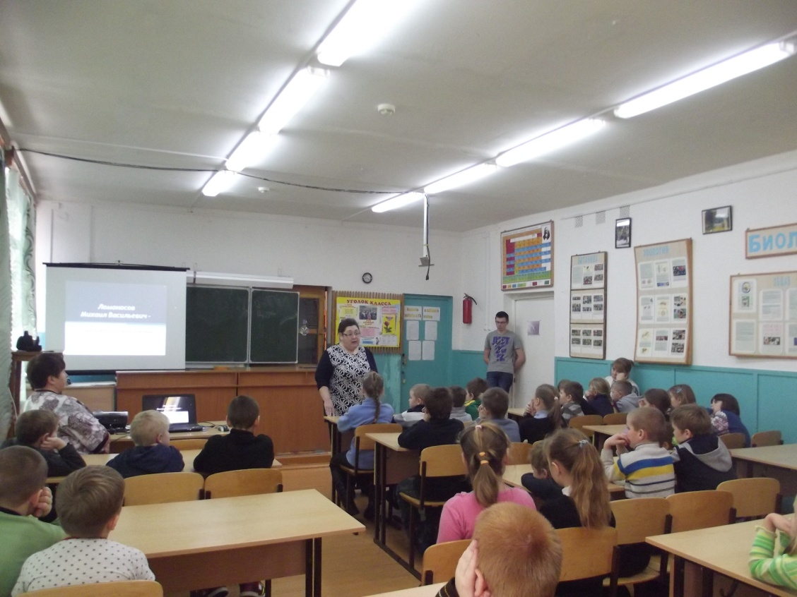
Учащиеся внимательно слушают, задают вопросы.
Внеклассное мероприятие
«Большие буквы»
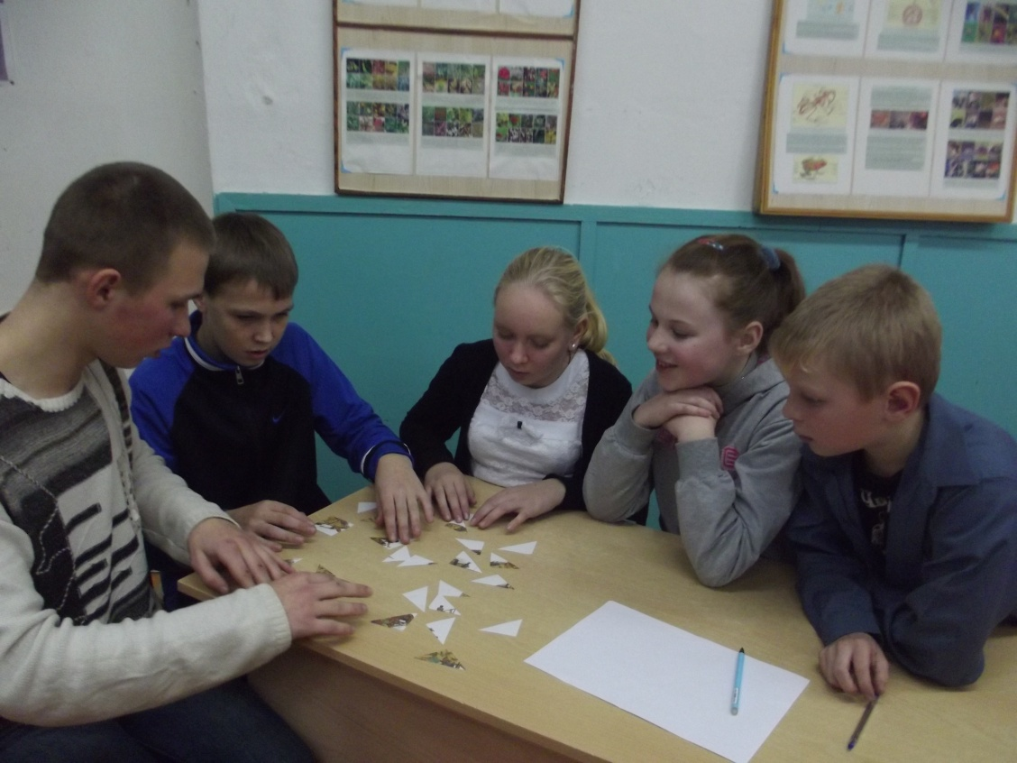
Собрать мозаику. За работой сборная команда учащихся 5 – 9 класс.

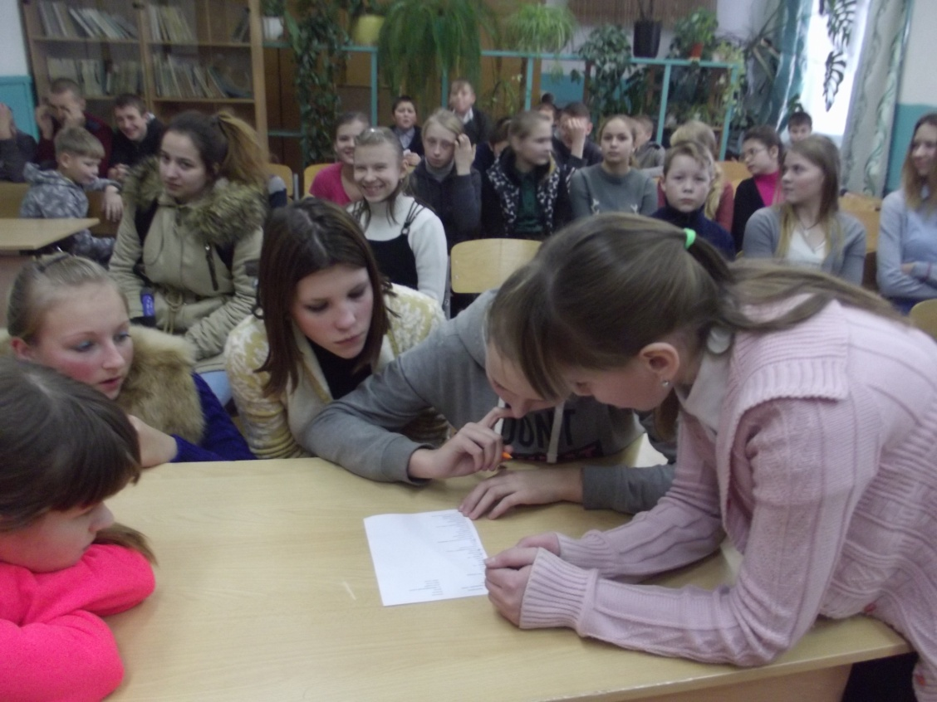

Викторина. Команда девушек за работой.
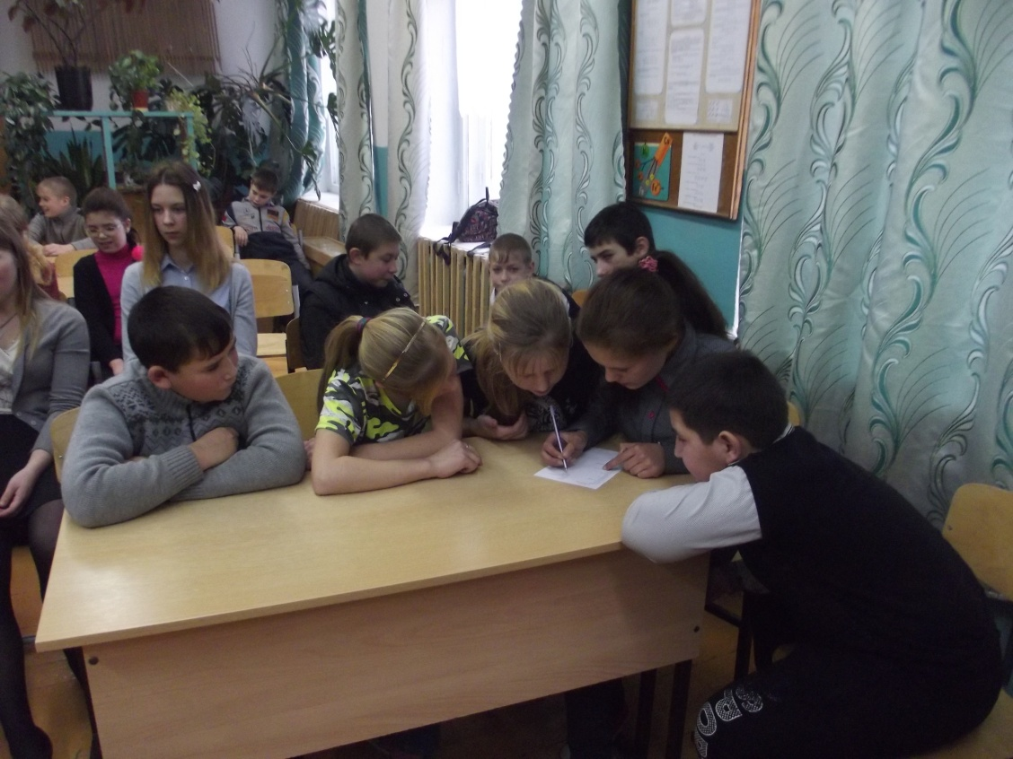
Конкурс. Открытия великого ученого.
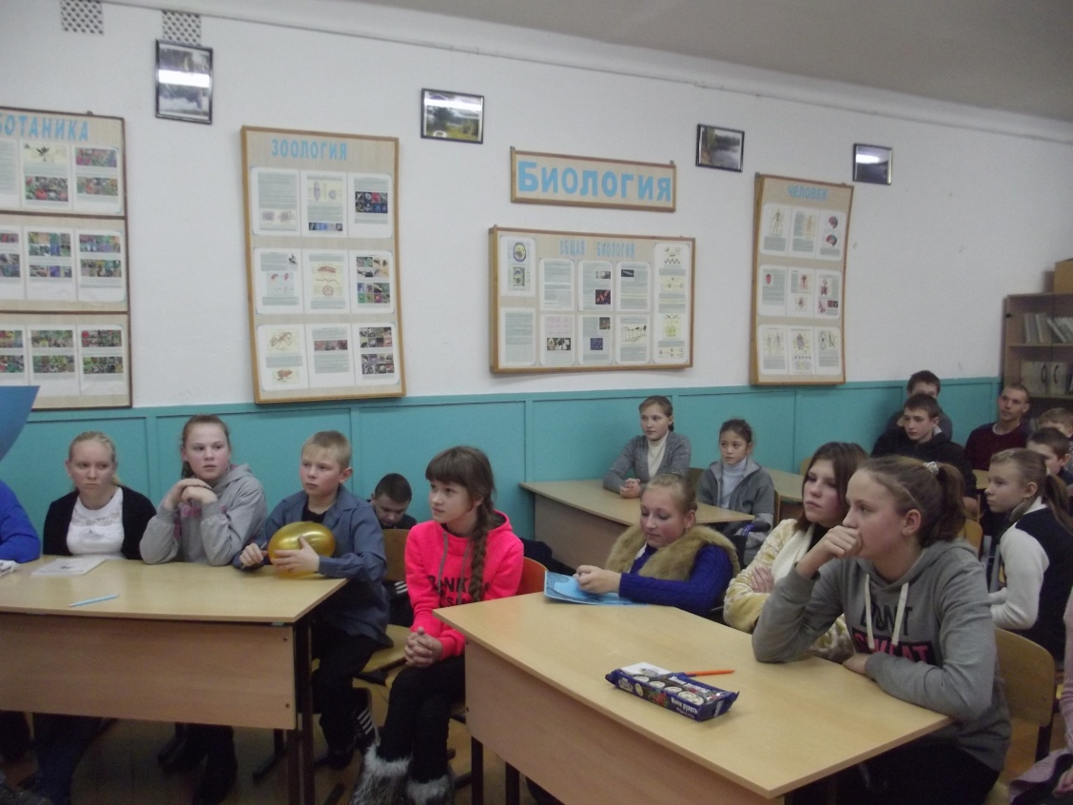

Подведение итогов мероприятия, награждение команд.

Подведение итогов недели и награждение победителей.

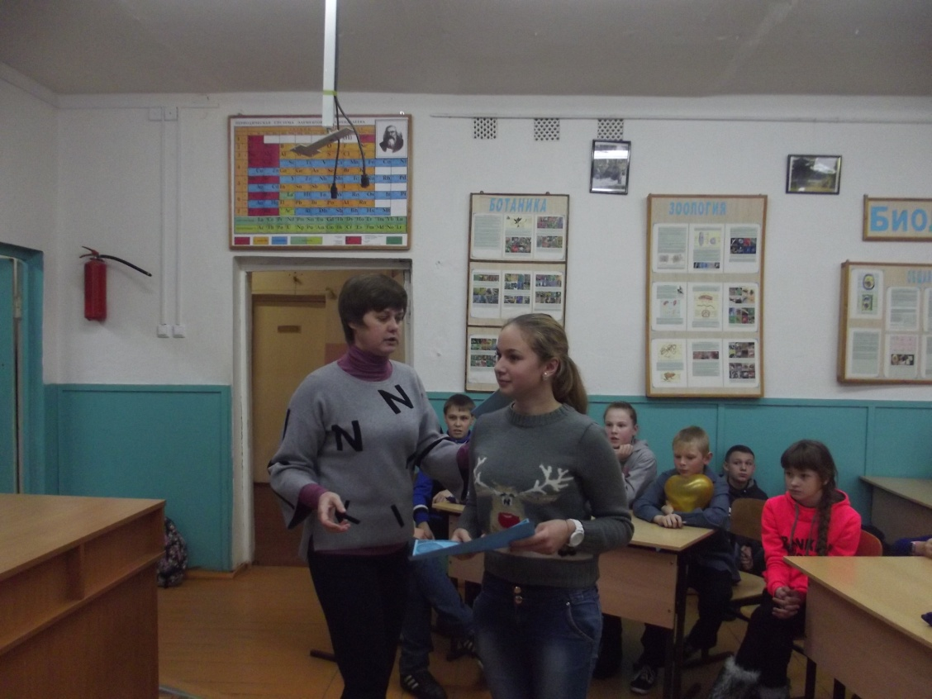
Знаток географии учащаяся 7 класса Грошева Наталья.
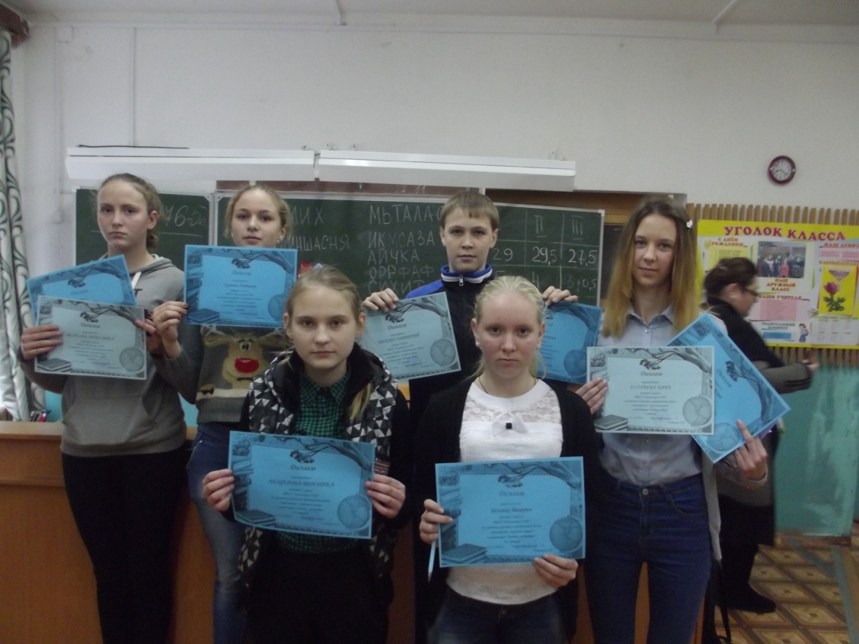

Знатоки биологии, химии, географии, истории, обществознания, ОБЖ.

